LibreOffice: Создание PDF с формами для заполнения
Portable Document Format (PDF) используется для предоставления документов в статическом виде без возможности редактирования. Однако PDF поддерживает внедрение форм с возможностью заполнения. LibreOffice включает стандартные средства для создания подобных PDF-файлов.
1. Откройте LibreOffice Writer и создайте новый документ.
2. Перейдите в «Вид → Панели инструментов → Элементы управления» и включите панель «Элементы управления».
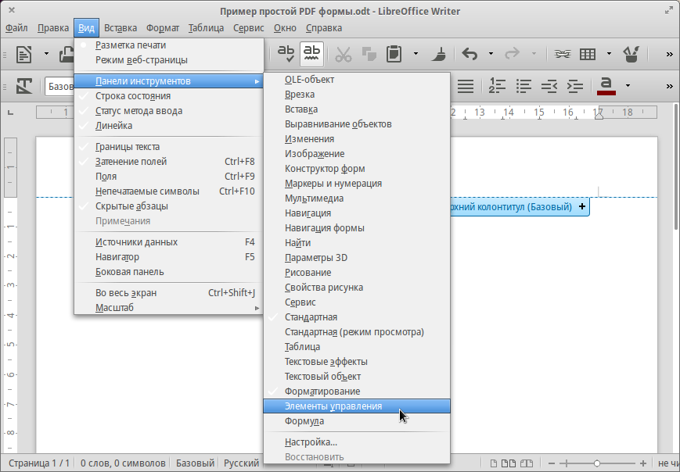

Вы должны увидеть нечто подобное:
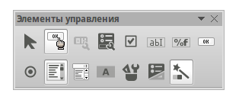

Эта панель позволяет добавлять различные поля формы в документ.
3. Теперь выберите любой из элементов формы (например, «Текстовое поле») и прижимая левую кнопку мыши растяните его до нужного размера.
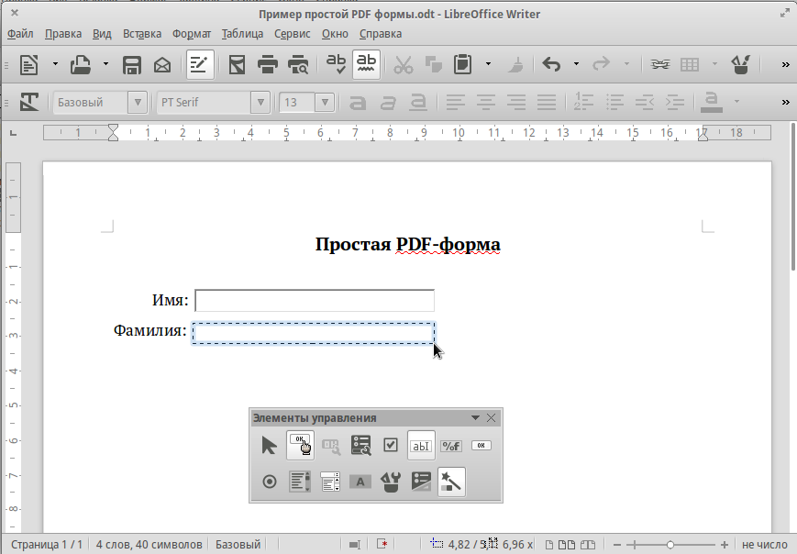

4. Дважды щелкните на текстовом поле левой кнопкой мыши.
Появится окно управления, в котором можно отредактировать метаданные текстового поля (размер, форматирование и т. д.) или добавить событие.
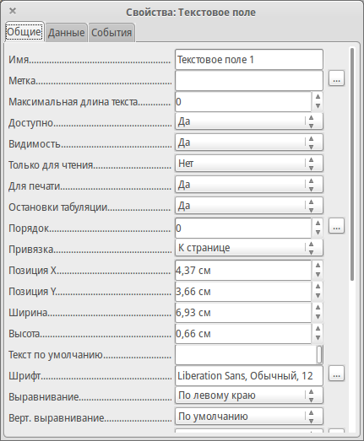
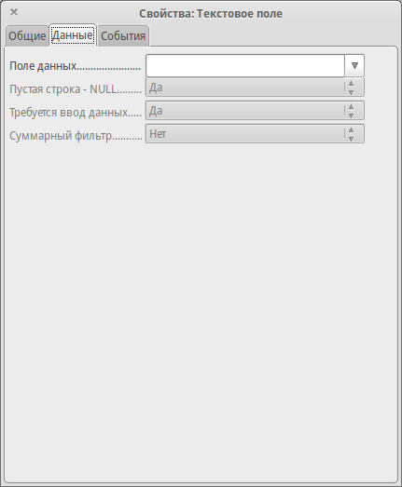
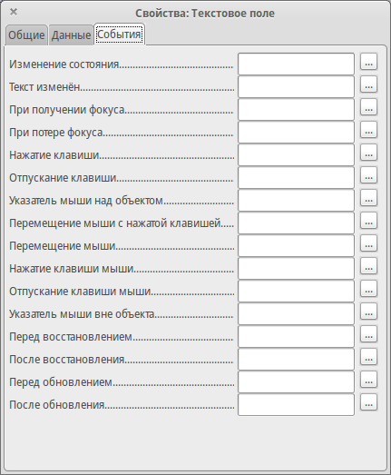
Другие элементы форм добавляются и настраиваются аналогичным способом.
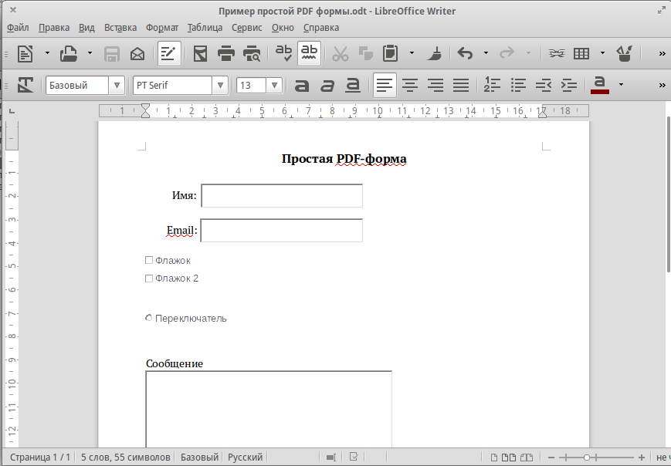

5. После размещения необходимых элементов перейдите в «Файл → Экспорт в PDF». В меню экспорта необходимо установить флажок «Создать PDF-форму». В качестве формата передачи можно использовать любой. Чаще всего используется формат FDF.
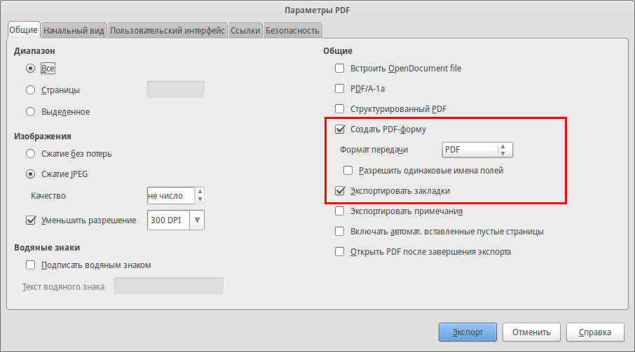

Нажмите кнопку «Экспорт» и выберите место для сохранения готовой PDF-формы. Откройте получившийся файл PDF в программе просмотра PDF, и вы увидите все поля форм в документе. Заполните поля и сохраните PDF-документ. При повторном открытии, заполненные данные останутся нетронутыми.
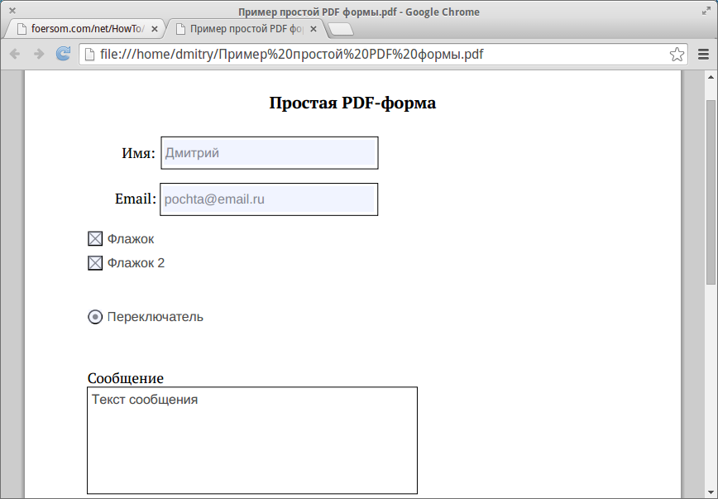

P.S. При заполнении форм в штатном PDF-просмотрщике у меня возникла проблема с кириллицей, текст на русском языке не отображался. После наведения справок выяснилось, что это была проблема конкретного PDF-просмотрщика. Имейте ввиду. Поэтому на последнем скриншоте видно, что в качестве просмотрщика я использовал браузер Google Chrome, а вот Mozilla Fierfox PDF-файлы читает, но заполнение форм не поддерживает.
Готовый пример создания PDF-форм доступен по ссылке http://foersom.com/net/HowTo/data/OoPdfFormExample.pdf

P.P.S. Статья является вольным переводом:
- How to Create A PDF With Fillable Forms in LibreOffice
Другие статьи по теме:
- Создание интерактивных форм в OpenOffice.org Writer

Дмитрий Мажарцев
Волгоград
28 сентября 2014 г.

Контакты
- Электронная почта: DmitryBowie@gmail.com
- Блог: http://DmitryBowie.blogspot.ru
Авторские права
Статья распространяется на условиях лицензии «Attribution-NonCommercial» («Атрибуция — Некоммерческое использование») 4.0 Всемирная (CC BY-NC 4.0)
- http://creativecommons.org/licenses/by-nc/4.0/deed.ru
Новости русскоязычного сообщества LibreOffice
- Сообщество в Google Plus
https://plus.google.com/communities/114023476906934509704
- Группа ВКонтакте
http://vk.com/libreoffice
- Твиттер
http://twitter.com/LibreOffice_ru
Поддержка
- Форум поддержки пользователей LibreOffice и Apache OpenOffice
http://forumooo.ru
Форум ведет свою историю со времен OpenOffice.org и накопил огромную базу с решениями многих проблем. На форуме можно задать интересующие вас вопросы, а также принять участие в деятельности русскоязычного сообщества LibreOffice.
Обучение
- Часто задаваемые вопросы по LibreOffice/Apache OpenOffice
http://wiki.forumooo.ru
- Доступно и просто о работе в офисных пакетах
http://myooo.ru
Списки почтовой рассылки LibreOffice
Подписаться на официальную почтовую рассылку можно на странице официальной «вики» LibreOffice:
- Официальные списки рассылки
https://wiki.documentfoundation.org/Local_Mailing_Lists/ru

